FIS: Ejercicio para entregar

David Martínez Díaz GII-ADE

***Software para informatización de una biblioteca:***

# Lista de Actores:

1. Bibliotecario.
2. Cliente.

# Lista de Casos de Uso:

1. Reservar Libro.
2. Pedir Libro.
3. Disponibilidad libro.
4. Identificar cliente.
5. Devolver libro.
6. Pago a Cuenta.
7. Pago en Metálico.
8. Pago en Tarjeta.
9. Comprar Libro.
10. Baja de Libro.

# Diagrama de casos de uso

## Gestión de Alquileres

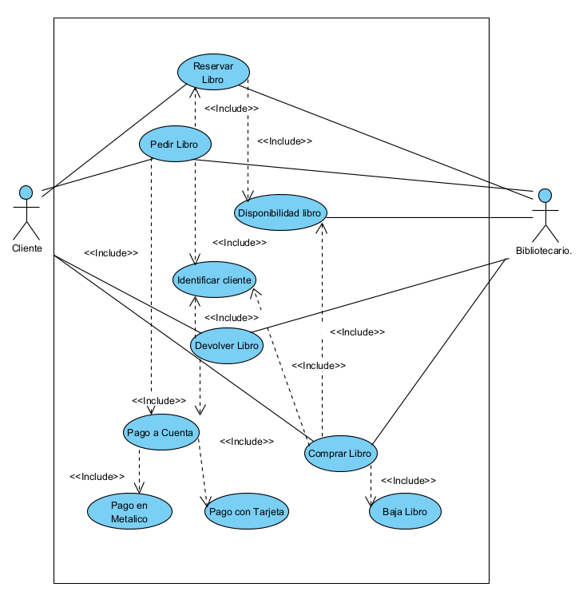

# Descripción del actor Bibliotecario

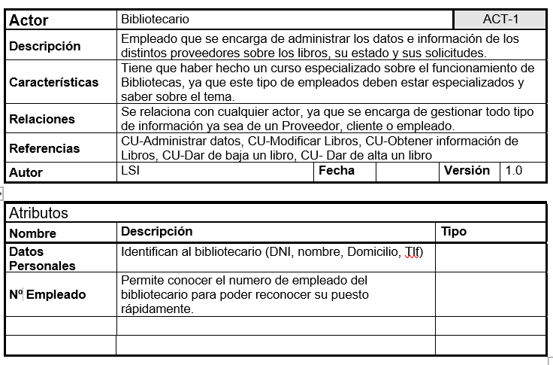

# Descripción extendida del caso de uso “Pedir libro”:

|  |  |  |  |  |  |  |  |
| --- | --- | --- | --- | --- | --- | --- | --- |
| Caso de Uso | Pedir Libro | | | | | CU-1 | |
| **Actores** | Bibliotecario, Cliente | | | | | | |
| **Tipo** | Primario, Esencial | | | | | | |
| **Referencias** |  | |  | | | | |
| **Precondición** | El libro que se solicite no debe estar ya alquilado o reservado | | | | | | |
| **Postcondición** | El libro queda marcado como reservado o alquilado y se crea un nuevo cargo a la cuenta del cliente | | | | | | |
| **Autor** | LSI | Fecha | | 06/04/2022 | Versión | | 1.0 |

|  |
| --- |
| Propósito |
| Realizar el alquiler de un conjunto de libros. |

|  |
| --- |
| Resumen |
| El cliente llaga a la Biblioteca e indica las películas que quiere alquilar. Se anota el alquiler indicándole la cantidad que tiene que pagar y se proporciona un resguardo. |

|  |  |  |  |
| --- | --- | --- | --- |
| Flujo Principal | | | |
| 1 | El Cliente solicita comenzar el proceso de alquilar un libro. | 2 | Se identifica al cliente. |
| 3 | El Cliente indica las películas a alquilar. |  |  |
| 4 | El Bibliotecario identifica los libros a alquilar y pide el registro del alquiler. | 5 | Se comprueba la disponibilidad de las cintas. |
|  |  |  |  |
|  |  |  |  |
| 8 | El Bibliotecario informa al cliente de la cantidad que tiene que pagar. |  |  |
| 9 | El cliente realiza el pago del alquiler | 10 | Se genera el resguardo del alquiler. |
| 11 | El Bibliotecario entrega el resguardo al Cliente. |  |  |

|  |  |
| --- | --- |
| Flujos alternativos | |
| 1 | Si existe algún libro de la que no se dispone copia  1. Proponer la reserva del libro.  2. Excluir el libro del alquiler y continuar. |
| 2 | Si pago es a cuenta. |
| 3 | Si pago es con tarjeta. |
| 4 | Si pago es en metálico |

|  |  |  |  |
| --- | --- | --- | --- |
| Otros datos | | | |
| Frecuencia esperada | 15 libros al día | Rendimiento |  |
| Importancia | Vital | Urgencia | Inmediatamente |
| Estado | En diseño | Estabilidad | Alta |

|  |
| --- |
| Comentarios |
| La frecuencia esperada cambia mucho entre semana y los fines de semana, y dependiendo de la estación de |